Ленинградское областное государственное бюджетное учреждение
«Ленинградский областной многопрофильный
реабилитационный центр для детей-инвалидов»
(ЛОГБУ «ЛО МРЦ»)

Методическая разработка

Тема разработки: «Технические устройства как средства альтернативной и дополнительной коммуникации (АДК)»

Приозерск
2020

Оглавление

1. Введение ……………...……………………………….3 стр.
2. Методические рекомендации .……………..……..…..5 стр.
3. Заключение……………………………………………..10 стр.
4. Библиографический список .………………………….11 стр.

1. Введение.
Коммуникация - процесс установления и развития контактов между людьми, возникающий в связи с потребностью в совместной деятельности, включающий в себя обмен информацией, обладающий взаимным восприятием и попытками влияния друг на друга.
Коммуникация нужна для того, чтобы: кому-то что-то сообщить; на кого-то или на что-то повлиять (например, попросить); получить опыт (например, обсудить что-то с другими людьми).
Коммуникация - это еще и дополнительные знаки, мимика, жесты, взгляды, символы, письменные слова облегчают коммуникацию, делая её многоканальной (когда задействован не только слух, но и зрение, кинестетическое чувство).
Альтернативная коммуникация - это все способы коммуникации, дополняющие или заменяющие людям вербальную речь. Альтернативная коммуникация также носит название дополнительной и аугментативной (от английского слова augmentative-увеличивающий).
Альтернативная коммуникация может: рассматриваться как помощь для лучшего владения речью; применяться как временная помощь; может быть необходима постоянно.
Альтернативной коммуникацией можно пользоваться в следующих случаях: для построения функционирующей системы общения; для развития навыка самостоятельно и понятным образом доносить до ребенка новую для него информацию; для развития у ребенка способности выражать свои мысли с помощью символов.
Есть много случаев, когда необходимо использовать дополнительную коммуникацию, так как общение без нее невозможно. Это: нарушение слуха (дополнительная коммуникация всегда использовалась в среде глухих — это язык жестов); тяжелые множественные нарушения развития; интеллектуальные проблемы, влияющие на способность усвоения вербальных символов из-за ограниченных возможностей памяти, внимания, абстрактного мышления (умственная отсталость); эмоциональные проблемы и нарушение контакта (аутизм), ограничивающие способность к восприятию слов собеседника, а также способность выразить мысли с помощью слов; специфические органические проблемы органов артикуляции (например: повышенный или пониженный тонус артикуляционных мышц); прогрессирующие заболевания (мышечная дистрофия, склероз); приобретенные заболевания или травмы; временные ограничения речевых возможностей (разного рода оперативные вмешательства).
Обеспечение детей средствами альтернативной коммуникации может существенно повысить уровень их социализации, улучшить качество жизни, развить самоуважение и почувствовать себя личностью.
При подборе средств дополнительной коммуникации необходимо учитывать сильные стороны ребенка и особенности его развития. У некоторых детей понимание смысла коммуникации и отклика на неё занимает продолжительное время. Это связано с замедленной обработкой информации и нарушениями речевого развития. Однако у детей высокая способность к восприятию зрительной (визуальной) информации и к имитации действий. Поэтому оптимальными системами дополнительной коммуникации для данной категории детей могут стать жестовая система, система обучения глобальному чтению, использование системы карточек как дополнительная поддержка на этапе формирования активной речи. Для выбора подходящей системы дополнительной коммуникации родителям совместно со специалистами необходимо оценить уровень коммуникативного развития, коммуникативные особенности и возможности ребёнка. На индивидуальных встречах специалист выясняет, есть ли у ребёнка желание вступать в коммуникацию, как выражается это намерение, в каких ситуациях начинается взаимодействие, умеет ли ребенок слушать и поддерживать диалог со взрослыми и сверстниками. Выясняет, какие средства общения доступны для ребенка в данный момент.
Для оценки уровня коммуникации и выбора подходящей для ребенка системы специалисту необходимо: провести наблюдение за ребенком в различных ситуациях: дома, на занятиях, на индивидуальных встречах; провести обсуждение с родителями какие коммуникативные действия ребёнок совершает (возможно, неосознанно) в повседневной жизни, во время игр, во время общения со взрослыми и сверстниками; проанализировать, какие действия можно трактовать как сигналы, соответствующие какому-либо желанию или потребностям ребенка; обсудить, как можно закрепить эти коммуникативные действия, превратить их в осознанно используемые ребенком сигналы; провести обучение ребенка тем или иным коммуникативным действия; рассмотреть варианты помощи ребёнку со стороны взрослого, необходимость использования различных приспособлений (шлемы с указками, альбомы, записывающие устройства, компьютерные программы).
Данная разработка адресована педагогам и специалистам детского дома-интерната, школам, где очень актуальна данная тема, поскольку средства альтернативной и дополнительной коммуникации (АДК) здесь широко применяются в работе с детьми с множественными нарушениями развития, которые испытывают трудности в общении, выражении своих мыслей, эмоций, желаний и потребностей.

2. Методические рекомендации по использованию технических устройств, как средств АДК.
В практике нашего центра уже довольно давно применяются такие системы АДК, как базальная стимуляция, жесты, карточки PECS, системы цветных карточек со словарным обозначением, коммуникативные доски – фланелеграфы с кармашками для карточек, а также коммуникативные альбомы.

Кроме того, в настоящее время мы успешно применяем вспомогательные коммуникативные технические устройства. Коммуникативные вспомогательные устройства используются достаточно давно. Существуют неэлектронные коммуникативные доски и другие простые или низкотехнологичные устройства, например, такие, где есть подсветка или движущийся указатель, а также, устройства, основанные на продвинутых компьютерных технологиях, с экранами и с искусственной речью. Однако интерес к разработке и использованию коммуникативных вспомогательных устройств особенно возрос после появления высокотехнологичных вспомогательных устройств.
В настоящее время в нашем центре имеются:
- линейки GoTalk,
- речевые компьютеры - планшеты GoTalk-4 и GoTalk 20+,
- говорящие фотоальбомы,
- планшетные компьютеры.
На каждом из этих средств остановимся подробнее.

- Коммуникатор «Говорящая линейка GoTalk АТ6» очень удобен и прост в использовании.
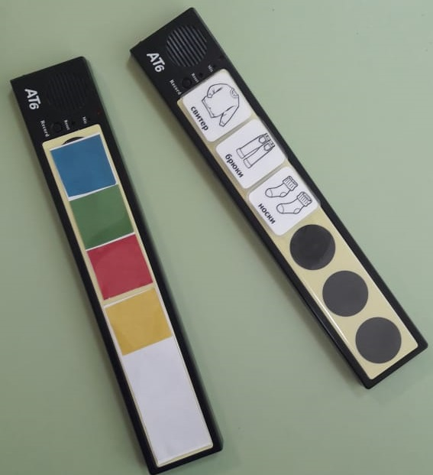
В нем имеется 6 активных областей (ячеек), куда выставляются соответствующие картинки в зависимости от изучаемой тематики.
Мы используем «говорящую линейку» для:
- изучения и закрепления знаний о цвете, форме, размере предметов,
- изучения и закрепления представлений о предметах одежды, явлениях природы, предметах гигиены и других предметах, с которыми ребята сталкиваются в повседневной жизни.
С ее помощью очень удобно развивать у детей способность соотносить реальные предметы с картинкой и наоборот, отрабатывать и закреплять последовательность действий.
Голосовое сопровождение каждой картинки (до 10 секунд) стимулирует у воспитанников интерес к изображениям в ячейках, что способствует лучшему усвоению и запоминанию, а также побуждает детей к самостоятельному воспроизведению звуков, слогов.

2. Дидактическое речевое и коммуникационное устройство «GoTalk» («Гоу Ток») выполняет функции речевого тренажера и средства для элементарной речевой коммуникации.
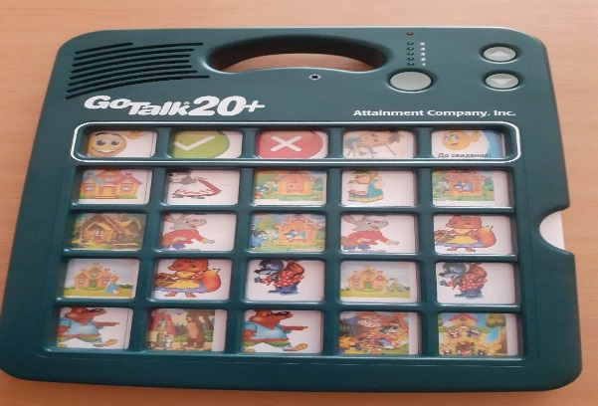
Основные функции устройства состоят в наличии диктофона, с помощью которого можно записать или воспроизвести заранее записанные звуки, слоги, слова, предложения. Усвоенное можно удалить или дополнить новыми звуками, словами.
При нажатии ребенком на ячейку воспроизводится записанный звук. Аудио-текст может варьироваться от одного слова (напр., «сок!»), до фразы (например, «дай пить!») или предложения (например, «Я хочу пить сок!»). На каждую ячейку GoTalk 20+ (см. рисунок) можно записать до 5 сообщений (5 уровней записей) по 8 или 12 секунд каждое. Общее время звучания – 15 минут. Сообщения можно перезаписывать, если они стали неактуальными.
В зависимости от целей и этапа работы с ребенком по обучению его альтернативной коммуникации, сообщения могут касаться: желаний ребенка (пить, есть, туалет, игра, отдых и т.п.), согласия/несогласия (да /нет, не хочу и т.п.), социальных аспектов взаимодействия (привет, пока, помоги) и т.д. Сообщения можно разбить тематически, по группам, записывая их в ячейках столбцами или рядами, например, еда, игра, виды деятельности, люди и т.д.
Гоуток - это отличное устройство для организации словаря. Работа с ним в данном направлении будет нацелена на то, чтобы выбрать изображения, слова, фразы и предложения для эффективного общения. Слова, указанные на полях таблицы, будут расположены в соответствии с порядком слов в предложении в зависимости от частоты употребления или категории. Исследования показали, что количество часто употребляемых взрослыми и детьми слов незначительно, они составляют так называемое словарное ядро. В словарное ядро входят слова и сообщения, которые используются наиболее часто, они располагаются на главной странице. Словарная периферия − слова и сообщения из специальных областей, используемые более редко, их располагают на других страницах. Слова также могут быть объединены в группы по темам и категориям − «Группа людей», «Место», «Чувства», «Продукты», «Напитки», «Действия» и т. д.

3. Говорящий адаптированный фотоальбом позволит создать собственную говорящую книгу, где будут располагаться любимые фотографии, рисунки и картинки. На каждой странице расположена кнопка, нажав на которую можно записать сообщение или рассказ по фотографиям и картинкам.
Рассказ может строиться от первого лица, и тогда говорящий фотоальбом можно использовать как индивидуальное средство для представления себя, описания своего графика дня, своего окружения, каких-то предпочтений, медицинских показаний и тому подобного. И в этом качестве данное средство АДК будет в чем-то схоже с коммуникативным паспортом ребенка.

С другой стороны, говорящий фотоальбом прекрасно подходит и для тематических занятий. В него помещается целая сказка, так что это отличное средство для арт-терапии. Ребенку, например, предлагается через картинки разыграть какую-нибудь историю, причем в кармашках вложены разные рисунки, а воспитанник должен выбрать правильную для последовательного изложения известного сюжета.
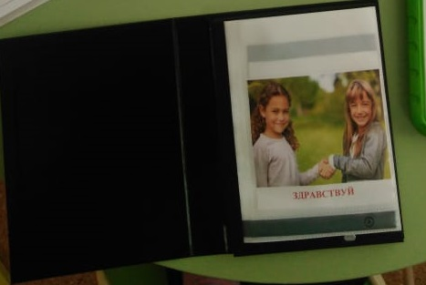
Фотоальбом с готовой библиотекой карточек-картинок с текстовым обозначением изображенных предметов, действий, эмоций и возможностью их озвучки станет прекрасным средством АДК. Он даст возможность для развития речи даже тем, у кого она практически отсутствует, так как это устройство используется всегда в комбинации с рисунками и звуками. Причем мягкое основание (под которым расположены кнопки для записи и озвучивания) позволяет пользоваться им детям с очень слабым мышечным тонусом, гиперкинезами.
4. Планшет iPad - это полноценный компьютер, созданный специально для детей дошкольного возраста.
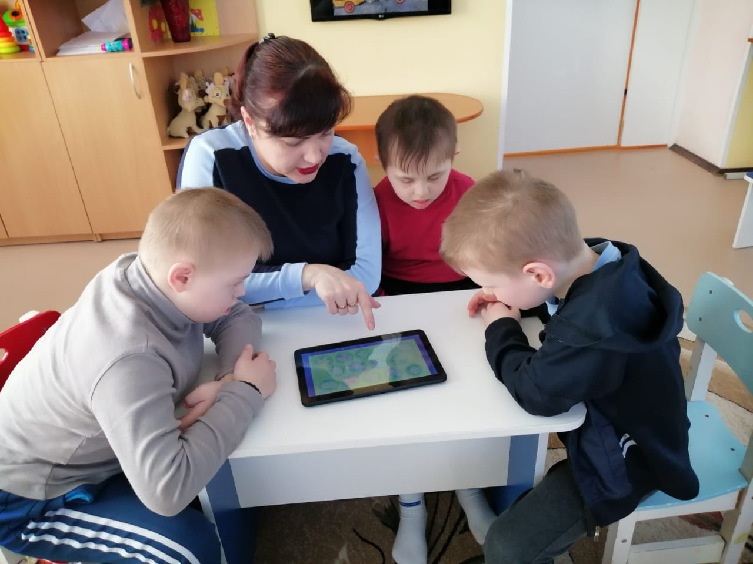
При работе с ним, в основном, используется приложение «LetMeTalk», которое представляет собой набор из 9000 цветных изображений с подписями, распределенными по категориям: структура предложения, еда, напитки, одежда, болезнь, чувства, игрушки, цифры, алфавит, формы и так далее.
Его главным плюсом является простота в использовании, понятная детям. А красочные картинки очень привлекают ребят, что значительно помогает нам в коррекционно-развивающей работе. Легко понятные зрительные образы, звуковое подкрепление, похвала при правильных ответах побуждают детей с удовольствием вступать в игру, что способствует расширению и закреплению их представлений об окружающем мире, развитию зрительного и слухового восприятия, устойчивости внимания, пространственной ориентировки в плоскости экрана, формированию способности сопоставлять изображения с реальными предметами, развитию мелкой моторики.
В настоящее время существует множество других приложений и программ, которые также могут активно применяться в работе с планшетом.
Например, приложение «Пойми меня» является искусственным заменителем речи для неговорящих людей или для тех, чья речь мало понятна окружающим. С помощью озвученных и выразительных пиктограмм 79 не только дети, но и взрослые, по разным причинам лишённые естественной речи, смогут стать понятыми в выражении своих потребностей и желаний. Пиктографические слова разделены на девять тематических палитр. У пользователя есть возможность составить три собственные палитры, выбирая нужные слова из словаря приложения. Словарь приложения содержит более 450 слов. Пиктограммы озвучены профессиональным диктором. Предназначен для использования в таких случаях, как: алалия, афазия, анартрия, аутизм, ДЦП, синдром Дауна, инсульт и др.
Также возможно использование приложения «Pecs» для планшета и смартфона на Android и iPad. Карточки «pecs» на планшете очень удобные в использовании, тем более, что современные устройства реагируют на действие пользователя 80 практически мгновенно, а сами приложения отличаются невероятной функциональностью и удобством интерфейса.
Еще одно приложение «JABtalk» обладает следующими преимуществами: удобной навигацией, интуитивно понятной для ребенка; возможностью составления предложения из отдельных слов; возможностью загружать картинки из галереи вашего устройства, делать фото с камеры устройства, а также загружать изображения из Интернета на прямую, не выходя из программы, а также возможностью озвучивания картинки (запись собственных аудио слов с помощью микрофона или автоматического форматирования текста в речь. Кроме того, с его помощью можно группировать слова по категориям, создавать и удалять категории. Возможно менять размеры картинок, а также задавать различные размеры для экрана в положении ландшафт и портрет. Приятным моментом является еще и наличие обратной связи - вибрации, при прикосновении к слову или категории.

3. Заключение.

Подбирая средства альтернативной коммуникации необходимо учитывать индивидуальный характер нарушений каждого ребенка, а подобрав, осознавать ответственность окружающих ребенка людей в моделировании системы общения.
Поддерживающая (дополнительная и альтернативная коммуникация) – это все способы коммуникации, дополняющие или заменяющие обычную речь людям, не способным удовлетворительно объясняться с помощью речи. Основное правило альтернативной коммуникации: «Человек должен иметь возможность сказать, что хочет, тем способом и с той скоростью, с которой может».
Обучение детей и взрослых, у которых отсутствует или затруднена речь, альтернативным способам коммуникации может улучшить качество их жизни, повысить их самоуважение и контроль над собственной жизнью и дать возможность чувствовать себя равными в обществе. Кроме того, людям с тяжелыми двигательными нарушениями овладеть языком и коммуникацией может быть легче, чем другими навыками. К выбору системы альтернативной коммуникации надо подходить с учетом многих аспектов. Система должна облегчать повседневную жизнь, позволять человеку в меньшей степени чувствовать себя инвалидом и больше управлять собственной жизнью. Следовательно, выбор системы коммуникации должен строиться на ситуации человека в целом. Большинству людей, нуждающихся в средствах альтернативной коммуникации, также требуются и другие виды помощи. Введение новой системы коммуникации должно быть скоординировано со всеми остальными услугами, такими, как образование, обучение, помощь и т.д. Обучение языку и коммуникации не должны быть изолированы от других форм терапии и поддержки.

4. Библиографический список.

.Климонтович Е.Ю. Различные методы обучения чтению и их применение в системе логопедической работы: метод. пособие / Е.Ю. Климонтович. – М.: РБОО «Центр лечебной педагогики», 2015.
2. Методика учебно-воспитательной работы в центре коррекционноразвивающего обучения и реабилитации: учеб.-метод. пособие / М. Вентланд, С.Е. Гайдукевич, Т.В. Горудко и др.; науч. ред. С.Е. Гайдукевич. – Минск: БГПУ, 2006.
3. Резниченко Т.С. Дорогу осилит идущий / Т.С. Резниченко. – М.: [б.и.], 2012.
4. Рыскина В. Альтернативная и дополнительная коммуникация в работе с детьми и взрослыми, имеющими интеллектуальные и двигательные нарушения, расстройства аутистического спектра / В.Рыскина. – СПб.: Скифия, 2016.
5. Севенинг Х. Материалы для развития коммуникации у людей с тяжелейшими формами церебрального паралича и другими двигательными нарушениями / Х. Севенинг. – Дюссельдорф: [б.и.], 1994.
6. фон Теччнер С. Введение в альтернативную и дополнительную коммуникацию: жесты и графические символы для людей с двигательными и интеллектуальными нарушениями, а также с расстройствами аутистического спектра / пер. с англ. Стивен фон Течнер, Харальд Мартисен. – М.: Теревинф, 2014. коммуникации с помощью карточек (PECS): руководство для педагогов /Л. Фрост, Э.Бонди. – М.: Теревинф
8. Штягинова Е.А. Альтернативная коммуникация: метод. сб. / Е.А. Штягинова / Городская общественная организация инвалидов «Общество «ДАУН СИНДРОМ». – Новосибирск, 2012.
9. Альтернативная и дополнительная коммуникация как основа для развития реабилитации и обучения людей с нарушениями в развитии: сб. ст. междунар. науч.-практ. конф. 18–20 сентября 2014 г. / под науч. ред. В.Л. Рыскиной. – СПб., 2014.

